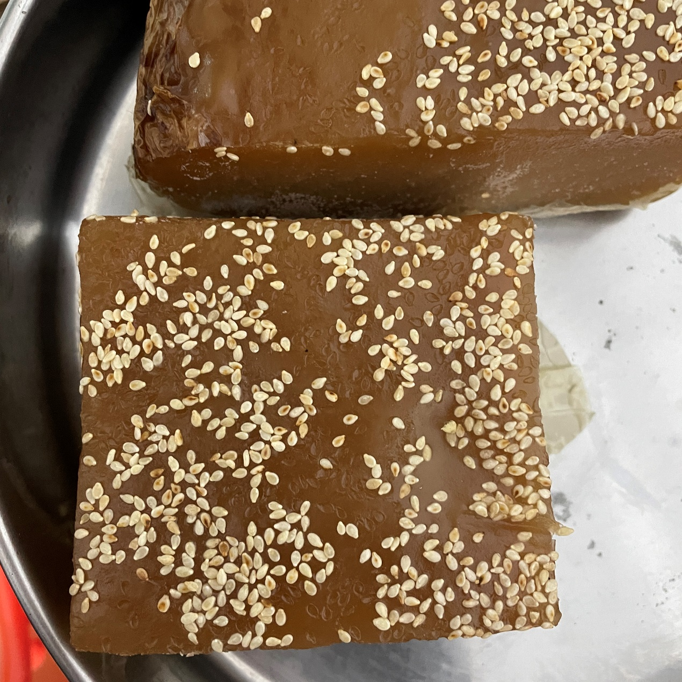
相信潮汕人民对这个美食都不陌生，这就是传统美食——年糕，潮汕话叫“甜粿”，这是一道给大家新年多点甜头的甜食，在制作的过程中用料精简，用粉与黑糖混合，并通过蒸熟的方法制作，食用的时候可以蘸取一些蛋液进行煎炸，一道美味的炸甜粿就诞生了。

